 | 

Управление Росреестра по Курской области напоминает.

На портале Росреестра работает сервис «Жизненные ситуации», который позволяет заявителю в удобной и наглядной форме получить исчерпывающий набор сведений о действиях в конкретной ситуации.

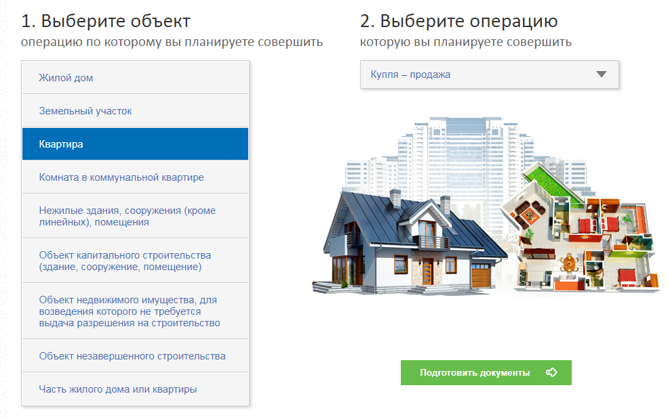

После заполнения интерактивного опросника заявитель увидит перечень документов, необходимых в данной ситуации.
Сервис «Жизненные ситуации» находится на сайте Росреестра (www.rosreestr.ru) в разделе «Электронные услуги и сервисы».

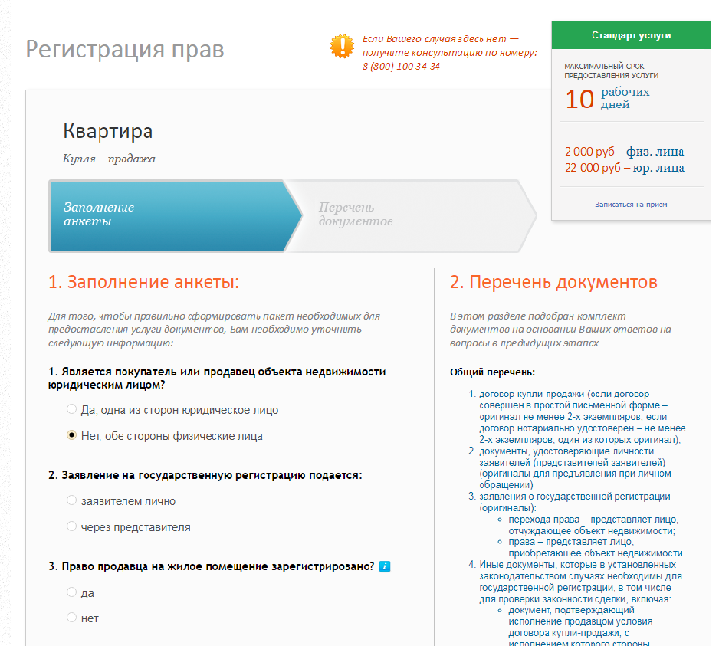
После заполнения интерактивного опросника заявитель увидит перечень документов, необходимых в данной ситуации.
Сервис «Жизненные ситуации» находится на сайте Росреестра (www.rosreestr.ru) в разделе «Электронные услуги и сервисы».

Ведущий специалист-эксперт
отдела организации, мониторинга и контроля
Управления Росреестра по Курской области
Азарова Юлия Валерьевна

